**TRƯỜNG ĐẠI HỌC MỎ- ĐỊA CHẤT**

**KHOA CÔNG NGHỆ THÔNG TIN**

--------------------------------℘🕮℘ ------------------------------



**BÀI TẬP LỚN**

MÔN**: *Phát triển ứng dụng web + BTL***

**Đề tài: XÂY DỰNG WEBSITE BÁN HÀNG TRỰC TUYẾN**

**Giáo viên hướng dẫn:** *Thầy* ***Hoàng Anh Đức***

**Nhóm sinh viên thực hiện:** Nhóm 7

1. *Phùng Quang Anh*
2. *Đào Đăng Mạnh*
3. *Kiều Minh Vũ*
4. *Tạ Duyên Hải*

Hà Nội, 08-2022

**MỤC LỤC**

LỜI MỞ ĐẦU……………………………………………………………………...3

KẾ HOẠCH THỰC HIỆN…………………………………………………………4

PHẦN I. KHẢO SÁT HIỆN TRẠNG HỆ THỐNG……………………………….5

PHẦN II. MỤC TIÊU CỦA WEBSITE……………………………………………6

PHẦN III. PHÂN TÍCH HỆ THỐNG……………………………………………...9

PHẦN IV. THIẾT KẾ HỆ THỐNG………………………………………………14

PHẦN V. CÀI ĐẶT CHƯƠNG TRÌNH

KẾT LUẬN- HƯỚNG PHÁT TRIỂN

**LỜI MỞ ĐẦU**

Ngày nay Internet đã trở thành dịch vụ phổ biến và thiết yếu và có ảnh hưởng sâu rộng tới thói quen, sinh hoạt, giải trí của nhiều người. Cùng với sự phát triển nhanh chóng của Internet thì các hình thức mua và bán hàng hóa cho mọi người ngày càng đa dạng và phát triển hơn. Các ứng dụng Web ngày càng trở nên phổ biến. Trước nhu cầu đó, cùng với yêu cầu môn học, nhóm chúng em quyết định chọn đề tài ***Xây dựng Website bán hàng trực tuyến***, cụ thể là bán các loại xe ga, xe cũ, xe phân khối lớn….

Với đề tài và môn học này, nhóm em xin chân thành cảm ơn sự giúp đỡ tận tình của Thầy Hoàng Anh Đức. Xong, do còn nhiều hạn chế đề tài nhóm xây dựng không tránh khỏi những thiếu sót. Rất mong được thầy cô và các bạn đóng góp ý kiến để chương trình ngày càng hoàn thiện và được đưa vào sử dụng.

**Trân trọng cảm ơn!**

Hà Nội, 05/08/2022

*Nhóm thực hiện.*

**KẾ HOẠCH THỰC HIỆN**

Website được thực hiện trong vòng 3 tuần với 4 thành viên của nhóm

* Tuần 1: + Khảo sát hiện trạng hệ thống

+ Xác định mục tiêu của Website, đối tượng sử dụng

* Tuần 2: + Phân tích hệ thống

+ Thiết kế giao diện, thu thập, xử lí hình ảnh

* Tuần 3: +viết các module, soạn thảo thông tin cần đưa lên trang web

+ test code, tích hợp và chạy thử

**PHẦN I: KHẢO SÁT HIỆN TRẠNG HỆ THỐNG**

Đây là một cửa hàng chuyên sản xuất và cung ứng các loại xe máy như xe ga, xe số, … với chất lượng cao, mẫu mã độc đáo và giá thành hợp lý.

Với phương châm “Vừa lòng khách đến, vui lòng khách đi”, “khách hàng là thượng đế” cửa hàng không ngừng nỗ lực nhằm mang lại sản phẩm cũng như sự phục vụ tốt nhất cho khách hàng.

Nhu cầu mở rộng thị trường cũng như quảng bá sản phẩm và nâng cao chất lượng, tăng doanh thu là vấn đề đáng quan tâm của cửa hàng. Vì vậy chúng tôi có mong muốn xây dựng 1 website giới thiệu sản phẩm và bán bánh trực tuyến, cũng như hỗ trợ khách hàng các thông tin cần thiết.

**PHẦN II: MỤC TIÊU XÂY DỰNG WEBSITE**

1. **Đối tượng của website**

Website được xây dựng phục vụ hai đối tượng chính là Admin( nhà quản trị) và Khách hàng với các chức năng sau:

* ***Admin***
  + - Đăng nhập Website
    - Xem, cập nhật, xoá thông tin sản phẩm.
    - Quản lí đơn đặt hàng
    - Xem, trả lời ý kiến, góp ý và phản hồi của khách hàng hoặc xoá các thông tin đó từ khách hàng.
    - Xem, xoá các thông tin của khách hàng nhưng không được quyền thay đổi thông tin đó.
    - Cập nhật tin tức
* ***Khách hàng:***
* **Guest**: Khách viếng thăm
  + - Xem thông tin sản phẩm cũng như các tin tức khác
    - Đăng kí thành viên
* **User:**
  + - Đã có tài khoản
    - Có quyền đăng nhập, đăng xuất, đổi mật khẩu
    - Đặt mua sản phẩm
    - Được hưởng các quyền ưu tiên như thông báo sản phẩm mới nhất, download file…

1. **Đặc điểm**

Xây dựng một hệ thống bán xe gắn máy trực tuyến đơn giản, thân thiện, dễ sử dụng, cho phép khác hàng xem thông tin và đặt hàng qua mạng, người quản trị quản lý các thông tin về sản phẩm cũng như người dùng.

***Website được thiết kế với***

* Giao diện hài hoà, thân thiện, giúp người dùng dễ dàng sử dụng.
* Trang chủ sẽ hiển thị danh sách các sản phẩm mới nhất và bán chạy nhất giúp cho người dùng có thể dễ dàng hơn trong việc tìm kiếm.
* Khách hàng có thể dễ dàng tìm thấy thông tin chi tiết các loại xe gắn máy mà họ quan tâm.
* Khách hàng có thể chọn mua các loại xe gắn máy mà họ cần dựa trên khả năng tài chính và chức năng cần thiết bằng cách thêm vào giỏ hàng
* Có chức năng đăng ký, đăng nhập.

Khách hàng có thể gửi ý kiến phản hồi, góp ý đến Website để góp phần làm Website thêm phong phú và phát triển.

Xây dựng một hệ thống bán các loại xe ga, xe số… đơn giản, thân thiện, dễ sử dụng, cho phép khác hàng xem thông tin và đặt hàng qua mạng, người quản trị quản lý các thông tin về sản phẩm cũng như người dùng.

***Các module:***

* *Module sản phẩm*

Hiển thị thông tin và phân loại sản phẩm trong gian hàng ảo. Sản phẩm hiển thị lên website sẽ được hiển thị đầy đủ thông tin về sản phẩm đó như: hình ảnh, tên sản phẩm, đặc điểm nổi bật của sản phẩm, giá,..

* *Module giỏ hàng*

Khi tham khảo đầy đủ thông tin về sản phẩm khách hàng có thể đặt mua sản phẩm ngay tại Website thông qua chức năng giỏ hàng mà không cần phải đến địa điểm giao dịch, giỏ hàng được làm mô phỏng như giỏ hàng trong thực tế có thể thêm,bớt. Khi chọn được các loại sản phẩm vào giỏ hang, khách hàng phải ghi đầy đủ các thông tin cá nhân, thông tin này được hệ thống lưu trữ và xử lý.

* *Module đăng ký thành viên và đăng nhập hệ thống*

Mỗi khách hàng giao dịch tại Website sẽ được quyền đăng ký môt tài khoản riêng. Tài khoản này sẽ được sử dụng khi hệ thống yêu cầu. Một tài khoản do khách hàng đăng ký sẽ lưu trữ các thông tin cá nhân của khách hàng.

* *Module tìm kiếm sản phẩm, tin tức, tư vấn*

Khách hàng sẽ được cung cấp chức năng tìm kiếm trên Website.

* Trang giới thiệu:

Giới thiệu các thông tin về về cửa hàng, các loại xe bán chạy nhất của cửa hàng…

* Trang liên hệ:

Khách hàng có thể liên hệ với chủ cửa hàng về các thắc mắc, ý kiến của mình.

* *Module quản lý sản phẩm, đơn hàng*

Người quản trị có thể cập nhật thông tin các mặt hàng, loại hàng, quản lý thông tin đơn hàng.

* *Module khác*

**PHẦN III: PHÂN TÍCH HỆ THỐNG**

1. ***Các thông tin đầu ra đầu vào của hệ thống***

*Thông tin đầu vào:*

* Thông tin khách hàng
* Thông tin sản phẩm
* Thông tin về cửa hàng và các bài viết liên quan
* Thông tin quảng cáo
* Các phản hồi
* Đơn đặt hang

*Thông tin đầu ra*

* Chi tiết về sản phẩm
* Các phản hồi

1. ***Tác nhân***

* Khách hàng
  + - User
    - Guest( Khách viếng thăm)
* Admin



1. ***Biểu đồ Usecase tổng quát của hệ thống***



1. ***Biểu đồ tuần tự*** 
   1. *Biểu đồ tuần tự cho use case* ***đăng nhập***

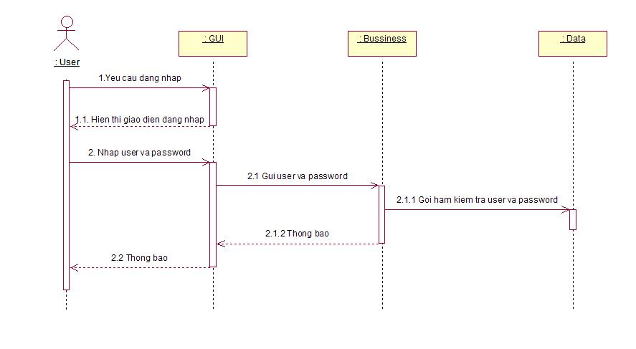

* 1. *Biểu đồ tuần tự cho Use case* ***thêm giỏ hàng***



1. *Biểu đồ tuần tự Use case* ***gửi đơn đặt hàng***



1. ***Biểu đồ trạng thái***

Biểu đồ trạng thái của đối tượng Giỏ hàng



1. ***Biểu đồ lớp phân tích***

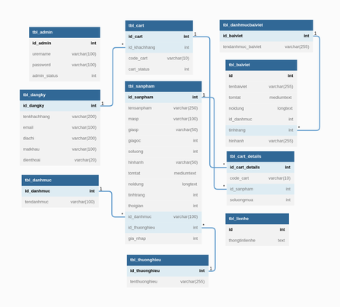

**PHẦN V: CÀI ĐẶT CHƯƠNG TRÌNH**

**1.*Thiết kế giao diện:***

**2.*Thiết kế cơ sở dữ liệu***

**2.1. *Các bảng dữ liệu*(***thuộc tính gạch chân là khóa chính***)**

**BẢNG tbl_admin**

|  |  |  |
| --- | --- | --- |
| Tên trường | Kiểu dữ liệu | Mô tả |
| id_admin | int | admin |
| urename | Varchar(100) | Tên tài khoản |
| password | Varchar(100) | Mật khẩu |
| admin_status | int |  |

**Bảng tbl_dangky**

|  |  |  |
| --- | --- | --- |
| Tên trường | Kiểu dữ liệu | Mô tả |
| id_dangky | int | Đăng ký |
| tenkhachhang | Varchar(200) | Tên khách hang |
| email | Varchar(100) | Email |
| diachi | Varchar(200) | Địa chỉ |
| matkhau | Varchar(100) | Mật khẩu |
| dienthoai | Varchar(20) | Điện thoại |

**Bảng tbl_danhmuc**

|  |  |  |
| --- | --- | --- |
| Tên trường | Kiểu dữ liệu | Mô tả |
| Id_danhmuc | int | Danh mục |
| tendanhmuc | Varchar(100) | Tên danh mục |

**Bảng tbl_cart**

|  |  |  |
| --- | --- | --- |
| Tên trường | Kiểu dữ liệu | Mô tả |
| tbl_cart | Int |  |
| Id_khachhang | int | Tài khoản của khách hang |
| Code_cart | Varchar(100) |  |
| Cart_status | int |  |

**Bảng tbl_thuonghieu**

|  |  |  |
| --- | --- | --- |
| Tên trường | Kiểu dữ liệu | Mô tả |
| id_thuonghieu | Int |  |
| tenthuonghieu | Varchar(255) | Tên thương hiệu |

**Bảng tbl_sanpham**

|  |  |  |
| --- | --- | --- |
| Tên trường | Kiểu dữ liệu | Mô tả |
| id_sanpham | nt |  |
| tensanpham | Varchar(250) | Tên sản phẩm |
| masp | Varchar(100) | Mã sản phẩm |
| giasp | Varchar(50) | Giá sản phẩm |
| giagoc | int | Giá gốc của sản phẩm |
| soluong | int | Số lượng sản phẩm |
| hinhanh | Varchar(50) | Hình ảnh |
| tomtat | mediumtext | Tóm tắt |
| noidung | longtext | Nội dung |
| tinhtrang | int |  |
| thoigian | int | Thời gian |
| Id_danhmuc | Varchar(100) |  |
| Id_thuonghieu | int |  |
| gianhap | int | Giá nhập |

**Bảng tbl_danhmucbaiviet**

|  |  |  |
| --- | --- | --- |
| Tên trường | Kiểu dữ liệu | Mô tả |
| id_baiviet | Int |  |
| tendanhmuc_baiviet | Varchar(255) | Tên danh mục bài viết |

**Bảng tbl_baiviet**

|  |  |  |
| --- | --- | --- |
| Trên trường | Kiểu dữ liệu | Mô tả |
| id | Int |  |
| tenbaiviet | Varchar(255) | Tên bài viết |
| tomtat | mediumtext | Tóm tắt |
| noidung | longtext | Nội dung |
| id_danhmuc | int |  |
| tinhtrang | Int |  |
| hinhanh | Varchar(255) | Hình ảnh |

**Bảng tbl_cart_details**

|  |  |  |
| --- | --- | --- |
| Tên trường | Kiểu dữ liệu | Mô tả |
| id_cart_details | Int |  |
| Code_cart | Varchar(10) |  |
| id_sanpham | Int |  |
| soluongmua | int | Số lượng mua |

**Bảng tbl_lienhe**

|  |  |  |
| --- | --- | --- |
| Tên trường | Kiểu dữ liệu | Mô tả |
| id | Int |  |
| thongtinlienhe | Text | Thông tin liên hệ |

**KẾT LUẬN- HƯỚNG PHÁT TRIỂN**

***Ưu điểm***

+ Cơ bản nắm được các bước xây dựng một website bán hàng trực tuyến, thực hiện đúng quy trình

+ Xây dựng được bố cục trang web hợp lí, bước đầu thực hiện được nghiệp vụ của hệ thống

***Hạn chế***

+ website nhỏ, mang tính chất mô phỏng

+ Cơ sở dữ liệu nhỏ, chức năng phân quyền chưa tối ưu

+ Chưa kết hợp xử lí chức năng thanh toán hóa đơn

***Hướng phát triển***

+ Xây dựng website sử dụng được đáp ứng đầy đủ yêu cầu nghiệp vụ của hệ thống

+ Phân quyền và quản trị tối ưu

+ Cơ sở dữ liệu phong phú

+ Xây dựng thêm chức năng xem, trả lời ý kiến, góp ý và phản hồi của khách hang hoặc xóa các thông tin đó từ khách hang.

+ Xem, xóa các thông tin của khách hang nhưng không được quyền thay đổi thông tin đó.

+ Khách hàng sẽ được hưởng các quyền ưu tiên như thông báo sản phẩm mới nhất, download file…